# Рекомендации при работе за ПК

**Неправильно**

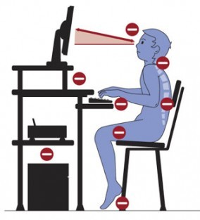

**Правильно**

